**TRƯỜNG ĐH KHOA HỌC TỰ NHIÊN**

**KHOA CÔNG NGHỆ THÔNG TIN**

**🙡🕮🙣**

***VẼ MÔ HÌNH USE-CASE VÀ ĐẶC TẢ***

**Môn:** PHÁT TRIỂN ỨNG DỤNG CƠ SỞ DỮ LIỆU

**Giảng viên:** PHẠM MINH TÚ

**Sinh viên thực hiện:** NGUYỄN THỊ THU THUỲ **MSSV:** 1362106

**Lớp:**  13CK2

**Mục lục**

1. Phân tích và vẽ mô hình use-case của quản lý thư viện. 3

2. Đặc tả use-case về mô hình trên. 4

# Phân tích và vẽ mô hình use-case của quản lý thư viện.

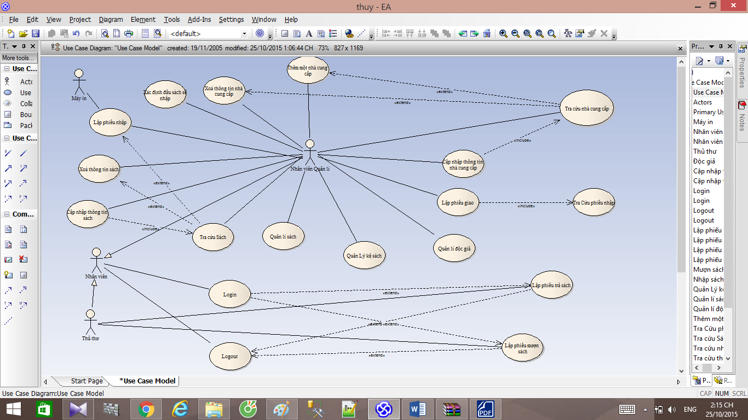

# Đặc tả use-case về mô hình trên.

|  |  |  |  |
| --- | --- | --- | --- |
| Tên use-case | Login | Logout | Quản lý sách |
| **Mô tả** | Use-case cho phép nhân viên login vào hệ thống để thực hiện các thao tác | Use-case cho phép nhân viên logout tài khoản của mình ra khỏi hệ thống | Use-case cho phép nhân viên thực hiện việc quản lý sách trong thư viện |
| **Sự kiện kích hoạt** | Khi nhân viên chọn chức năng login từ phần mềm | Khi nhân viên chọn chức năng login từ hệ thống | Khi nhân viên chọn chức năng quản lý thông tin sách có trong phần mềm |
| **Actors** | Nhân viên | Nhân viên | Nhân viên quản lý |
| **Use-case liên quan** | Lập phiếu trả, lập phiếu mượn, kiểm tra tài khoản tồn tại |  |  |
| **Sự kiện kích hoạt** | Khi nhân viên chọn chức năng login từ phần mềm | Khi nhân viên chọn chức năng login từ hệ thống | Khi nhân viên chọn chức năng quản lý thông tin sách có trong phần mềm |
| **Tiền điều kiện** | Nhân viên có tài khoản trên hệ thống | Nhân viên kết thúc 1 thao tác trên hệ thống | Nhân viên phải đăng nhập |
| **Hậu điều kiện** | Hiển thị login thành công | Hiển thị logout thành công | Kiểm tra được các thông tin loại sách. Sách được ở vị trí nào, phân loại sách |
| **Biến thể** | Không tồn tại tài khoản của nhân viên |  |  |
| **Ngoại lệ** | Nhân viên quên mật khẩu |  |  |
| **Luồng sự kiện chính** | 1. Hiển thị màn hình login 2. Nhân viên login bằng tên và mật khẩu 3. Hệ thống kiểm tra thông tin login 4. Nếu tài khoản tồn tại hệ thống sẽ hiển thị đăng nhập thành công 5. Kết thúc use-case | 1. Chọn nút logout có trên hệ thống 2. Hệ thống xóa tạm thời tài khoản của nhân viên và chuyển qua chế độ màn hình login 3. Kết thúc use-case | 1. Chọn thao tác quản lý sách 2. Phân loại sách 3. Sắp đặt vị trí sách 4. Kết thúc use-case |

|  |  |  |  |
| --- | --- | --- | --- |
| **Tên use-case** | **Kiểm tra thông tin sách** | **Cập nhập thông tin sách** | **Lập phiếu nhập** |
| **Mô tả** | Nhân viên kiểm tra số lượng sách và chọn sách nhập cho phù hợp | Nhân viên chọn sách và thêm thông tin cho sách đó | Sau khi kiểm tra số lượng tồn thì nhân viên bắt đầu lập phiếu nhập |
| **Sự kiện kích hoạt** | Nhân viên chọn chức năng kiểm tra thông tin sách trên giao diện phần mềm | Nhân viên chọn và chức năng chỉnh sửa và điên thông tin vào | chọn chức năng lập phiếu nhập |
| **Actors** | Nhân viên quản lý | Nhân viên quản lý | Nhân viên quản lí |
| **Use-case liên quan** | Xóa sách, Lập phiếu nhập sách, cập nhật thông tin sách | Kiểm Tra thong tin sách | Xác định đầu sách nhập |
| **Tiền điều kiện** | Nhân viên phải đăng nhập để thực hiện | Nhân viên phải đăng nhập | Đăng nhập |
| **Hậu điều kiện** | Tìm kiếm và tra cứu sách, xác định được sách cần nhập | Cập nhật thêm thông tin cần thiết cho đầu sách | Nhập vào thư viện một số sách đã hết và sách mới viết |
| **Biến thể** | Không tìm thấy sách cần nhập | Không tìm thấy và không thể cập nhật được 1 số thông tin | số lượng tồn còn nhiều |
| **Ngoại lệ** |  |  | Nhà cung cấp không còn cung cấp đầu sách đó nữa |
| **Luồng sự kiện chính** | 1. Chọn chức năng trên phần mềm 2. Kiểm tra số lượng tồn của từng loại sách trong tháng đó 3. Có thể chọn xoá sách hoặc lập phiếu nhập và chọn đầu sách cần nhập 4. kết thúc use-case | 1. Chọn chức năng 2. Cập nhật thông tin 3. Kiểm tra thông tin sách 4. Kết thúc use-case | 1. Chọn chức năng 2. Kiểm tra số lương tồn 3. Xác định đầu sách cần nhập 4. Lập phiếu 5. kết thúc use-case |

|  |  |  |  |
| --- | --- | --- | --- |
| **Tên use-case** | **Lập phiếu Giao** | **Thêm nhà cung cấp** | **Xoá sách** |
| **Mô tả** | Nhân viên giao hàng lập phiếu giao khi nhận được sách từ nhà cung cấp | Nhân viên muốn nhập đầu sách cần phải hợp tác với nhà cung cấp, sau khi họp tác thành công thì nhân viên thêm nhà cung cấp và ứng dụng | Nhân viên có thể xoá những sách bị mất hay không còn kinh doanh |
| **Sự kiện kích hoạt** | Nhân viên chọn chức năng lập phiếu giao và điền thông tin cần thiết và kiểm tra phiếu nhập | Chọn chức năng thêm nhà cung cấp | chọn chức năng xoá thông tin |
| **Actors** | Nhân viên quản lý | Nhân viên quản lý | Nhân viên quản lý |
| **Use-case liên quan** | Tra cứu phiếu nhập | Tra cứu nhà cung cấp |  |
| **Tiền điều kiện** | Nhân viên phải đăng nhập và kiểm tra phiếu nhập | Đăng nhập | Đăng nhập |
| **Hậu điều kiện** |  | Thêm mới một nhà cung cấp làm đa dạng đầu sách | Thông tin sách không cần thiết sẽ được xoá |
| **Biến thể** | phiếu nhập không đúng |  |  |
| **Ngoại lệ** |  | Nhà cung cấp không hợp tác | Xoá nhầm sách |
| **Luồng sự kiện chính** | 1. Chọn chức năng 2. Tra cứu phiếu nhập 3. Lập phiếu giao 4. Kết thúc use-case | 1. Chọn chức năng 2. Điền thông tin 3. Thêm mới 4. Kết thúc use-case | 1. Đăng nhập 2. Tra cứu thông tin 3. Chọn chức năng xoá 4. kết thúc use-case |

|  |  |  |  |
| --- | --- | --- | --- |
| **Tên use-case** | **Tra cứu thông tin nhà cung cấp** | **Cập nhập nhà cung cấp** | **Xoá nhà cung cấp** |
| **Mô tả** | Nhân viên muốn xem thông tin nhà cung cấp | Khi nhà cung cấp thay đổi thông tin thì nhân viên phải cập nhật khi nhà cung cấp cung cấp thông tin | Nhân viên muốn loại bỏ nhà cung cấp vì không còn hợp tác hay gì đó…. |
| **Sự kiện kích hoạt** | Chọn nhà cung cấp và nhấn xem thông tin | Chọn nhà cung cấp và chọn cập nhật khi điền đủ thông tin | Chọn nhà cung cấp và click xoá |
| **Actors** | Nhân viên quản lý | Nhân viên quản lý | Nhân viên quản lý |
| **Use-case liên quan** | Xoá nhà cung cấp, Thêm nhà cung cấp | Tra cứu nhà cung cấp | Tra cứu nhà cung cấp |
| **Tiền điều kiện** | Đăng nhập | Đăng nhập | Đăng nhập |
| **Hậu điều kiện** | Thông tin đầy đủ của nhà cung cấp được hiển thị | Nhà cung cấp đã dduojc cập nhật đúng thông tin | Loại bỏ nhà cung cấp khỏi ứng dụng |
| **Biến thể** | Không tìm thấy nhà cung |  | Không xoá được nhà cung cấp khi chưa hết hợp đồng |
| **Ngoại lệ** |  |  |  |
| **Luồng sự kiện chính** | 1. Chọn nhà cung cấp 2. chọn chức năng 3. có thể xoá hoặc cập nhật thông tin 4. kết thúc use-case | 1. Chọn nhà cung cấp 2. Chọn chức năng 3. Kết thúc use-case | 1. Chọn nhà cung cấp 2. Chọn chức năng 3. Kết thúc use-case |

|  |  |  |
| --- | --- | --- |
| **Tên use-case** | **Lập phiếu trả sách** | **Lập phiếu mượn sách** |
| **Mô tả** | Khi độc giả trả sách thì nhân viên lập phiếu này | Khi đọc giả mượn sách thì nhân viên lập phiếu này |
| **Sự kiện kích hoạt** | Chọn chức năng lập phiếu trả | Chọn chức năng |
| **Actors** | Thủ thư | Thủ thư |
| **Use-case liên quan** | Đăng nhập | Đăng nhập |
| **Tiền điều kiện** | Đăng nhập | Đăng nhập |
| **Hậu điều kiện** | Lưu thông tin độc giả trả sách,.. | Cho đọc giả mượn sách |
| **Biến thể** | Độc giả trả sau thời hạn |  |
| **Ngoại lệ** | độc giả không trả sách |  |
| **Luồng sự kiện chính** | 1. Đăng nhập 2. Chọn chức năng 3. kiểm tra phiếu mượn 4. Kết thúc use-case | 1. Đăng nhập 2. Chọn chức năng 3. Điền phiếu 4. Kết thúc use-case |